GÜNDELİK YAŞAMDA KRONİK HASTALARIN YERİ: EPİLEPSİ HASTALIĞI ÖRNEĞİ
Mehmet Akif Bayraktutan

GİRİŞ:
Kronik hastalık gündelik yaşamda belirtisini gösteren ve birçok kişide travma etkisi yaratan bir hastalıktır. Biyolojik, psikolojik ve sosyal süreçlerde kişilere göre farklı semptomlarda etkisini gösterir. Birçok insan geçirmiş olduğu bu hastalık yüzünden gerekli önlemler alınmadığı için ve yeterli bilgi sahibi olunmadığı için sakat kalmış ya da hayatını yitirmiştir.
Ülkelerin gelişmişlik düzeylerine ve sosyal sınıfların yapısına bakılmaksızın kronik hastalıklar günden güne artmaktadır (T.C. Sağlık Bakanlığı 2008). 2020 yılında dünyada tüm ölümlerin % 75’ inin kronik hastalıklardan kaynaklanacağı öngörülmektedir (Pınar 2010; İncirkuş ve Nahcivan 2011). Günümüzde de pek çok insan kronik hastalıklarla mücadele etmektedir.
Ülkemizin nüfus yapısı halen genç nüfus ağırlıklı olup, gelişmekte olan ülkelerdekine benzemektedir. Ülkemizde son yıllarda ana-çocuk sağlığı, aşılama ve bulaşıcı hastalıklar alanında önemli başarılar meydana gelmesine rağmen, ölüm sebepleri bakımından gelişmiş toplumlardakine benzer biçimde kronik hastalıklar öne çıkmaktadır (T.C. Sağlık Bakanlığı 2008).
Kronik hastalıklar bireyin uyum kapasitesini değiştiren başlıca stresörlerden olmakla birlikte, beraberinde getirdiği bir takım faktörler (tedaviler, ilaçlar, aile ilişkilerinde bozulma, beden imajında değişiklik, ağrı vs.) stresör kaynağı olabilmektedir (Karadakovan ve Eti Aslan 2010). Beden imajı ve yaşam biçiminde bozulma ve rol değişiklikleri söz konusu olabilmektedir. Bu nedenle kronik durumların yönetimi, fizyolojik sorunların yönetiminin yanı sıra psiko-sosyal problemlerin yönetimini de kapsamaktadır (Akdemir ve Birol 2005; Karadakovan ve Eti Aslan 2010).
Bu çalışmada kronik hastalıklardan biri olan epilepsi hastalığı dikkate alınarak tümevarım bir yöntem izlenerek genel yargılara varılmıştır. Epilepsi hastalığı ile birlikte diğer kronik hastalarında gündelik yaşamda psikolojik, biyolojik ve sosyal açıdan yaşamış oldukları sorunlar ele alınmıştır. Bu çalışmanın amacı; kronik hastalığı olan bireylerde görülen biyolojik, psikolojik ve sosyal süreçlerin gündelik yaşam içerisinde teşkil ettiği sorunlar ve bu sorunların epilepsi hastalığı üzerinden ele alınmasıdır.

Çalışma sürecinde görüşülen kişiye açık uçlu sorular sorulup derinlemesine görüşme gerçekleştirilmiştir. Sorulan sorular Aktör İlişkilerağı Kuramının anahtar kavramları kullanılarak yapılan çalışmaya uyarlanmıştır. Aktör İlişkilerağı Kuramının anahtar kavramları: Aktör (actor) ve aktant (actant), Aktör veya aktant ilişkilerağı (actor or actant network), İkna (interessement), Dönüşüm (translation), Bütünlük algısı (punctualization), Tersinemezlik (ırreversibility), Kara kutu (black box), Toplam ilişkiler ağı. Bu kavramlar kullanılarak çalışmanın yönü belirlenmiştir.
AKTÖR İLİŞKİLEAĞI KURAMI
Aktör İlişkilerağı Kuramı, sürecin incelenmesine odaklanır ve düalizmi reddeder. Aktör İlişkilerağı Kuramı içinde en başta gelen isimlerden biri olarak Latour (1990; 2000), yapı ve aktör, insan ve insanal olmayan ayrımlarını melez (hybrid) kavramını kullanarak yenmeye çalışır. “Biz ne zaman modern olduk ki” diyerek, kendisine yöneltilen posmodernist olduğu yönündeki iddiaları reddeden Latour (1993), özellikle küresel ısınmaya bağlı olarak ozon tabakasının delinmesine doğal/natural olaylar kadar yapısal (sanayi toplumu) ve kültürel (tüketim kültürü) faktörlerin birlikte (melez olarak) yol açtığını iddia etmesi ve ANT’ın kavramlarından başta ‘aktant’ ve ‘dönüşüm’ (translation) olmak üzere bazılarını geliştirmesiyle tanınmaktadır. Nitekim Dönüşüm/Çeviri sosyolojisi (sociology of translation) de onun ve Callon (1986)’un çalışmalarına dayanmaktadır. Aktör İlişkilerağı Kuramının anahtar kavramları: Aktör (actor) ve aktant (actant), Aktör veya aktant ilişkilerağı (actor or actant network), İkna (interessement), Dönüşüm (translation), Bütünlük algısı (punctualization),Yetki aktarma ve dahil etme (Delegates and inscription), Tersinemezlik (ırreversibility), Kara kutu (black box), Değişmez hareketliler (ımmutable mobiles), Melezlik ( hybrid), Toplam ilişkilerağı ve Simetri (symmetry) ve asimetri (asymmetry).
KRONİK HASTALIK NEDİR?
Bir hastalığın uzun süre devam etmesine kronik hastalık denir. Tıp dilinde; Kronik Bronşit, Kronik Astım, Kronik Yorgunluk, Kronik Faranjit, Kronik Sinüzit, Kronik Öksürük, Kronik Böbrek Yetmezliği gibi birçok hastalığın tanımlanmasında kullanılır.
EPİLEPSİ HASTALIĞI NEDİR?
Epileptik nöbet beyin hücrelerinde geçici anormal elektrik yayılması sonucu ortaya çıkan bir klinik tablodur. Hastada klinik olarak belli bir süreye sınırlı, bilinç, davranış, duygu, hareket veya algılama fonksiyonlarına ilişkin bozukluk görülür. Her epileptik nöbet geçiren kişi epilepsi hastası demek değildir. Nöbetler zaman içinde her hasta için belli özelliklerde, bazen kendiliğinden bazen de tetikleyen faktörler zemininde tekrarlarsa epilepsi (sara hastalığı) tanısı konulur.
Epilepsi çocukluk ve ergenlik çağının en sık, erişkin döneminin de inmeden sonra ikinci sıklıkta görülen nörolojik hastalığıdır. Gelişmiş ülkelerde insidansı 20-50/100.000'dir. Erkek ve kadınlarda eşit sıklıkta görülen bu hastalık her yaş grubunda görülmekle birlikte en fazla en genç ve en yaşlı grupta görülür.

Uzun süreli tedavi ve izlem gerektiren bu hastalık yaşam kalitesini önemli ölçüde etkiler. Doğru tedavi ile hastaların büyük kısmında nöbetler kontrol alınır ve hasta normal yaşantısını sürdürür. Bu nedenle nöbetlerin kontrol altına alınması çok önemlidir. Ancak hastaların %25'inde uygun ilaç kullanımına rağmen nöbetler kontrol altına alınamamaktadır. İlaç tedavisine dirençli epilepsi hastaları ve antiepileptik ilaç tedavisini yan etkilerinden dolayı tolere edemeyen hastalar epilepsi cerrahisi adayıdır.
KRONİK HASTALIKLARDA (EPİLEPSİ) GÖRÜLEN PSİKOLOJİK VE SOSYAL SORUNLAR
Kronik hastalığı olan hastalarda içe kapanma, agresif bir tutum sergileme, geleceğe karşı umudunu yitirme, ölümü sürekli olarak düşünme, karamsar olma, tek başına bir şey yapamama, depresyon, insanlardan kendini izole etme gibi birçok psikolojik ve sosyal sorunlar ortaya çıkmaktadır. Psikososyal sorun görülme bakımından nörolojik bozukluklarda, kalp hastalıklarında, kronik akciğer hastalıklarında, kanserde, sakatlıklar ve artritlerde risk daha yüksektir (Mete 2008).
Bir Kronik Hastalık Olarak Epilepsi
Aktör İlişkilerağı Kuramına göre bilgi/ilişkileri aktant/aktörler aracılığıyla gerçekleşir. Hastaların hastalık hakkındaki bilgileri aktant olarak yorumlanmaktadır. Hastalık süreci ile birlikte hastalık bilgisi (aktant) çeşitli ilişkiler ve etkileşim yoluyla artmaktadır.
Epilepsi hastası olan Hypatia kişisi hastalık hakkında önceden bilgi sahibi olmadığını ancak herkesin bildiğini kadarını bildiğini belirtmiştir.
Önceden şöyle bilgi sahibiydim. Ben lise 2. Sınıfta öğrendim hastalığımı. Sadece böyle bir hastalığın olduğunu, ataklar geçirildiğini biliyordum. Yani sadece nöbetler geçirildiğini biliyordum, detayını bilmiyordum. Beyinle ilgili olduğunu biliyordum ama neden oluyor, ne için oluyor, ne zaman oluyor, kimlerde görülür pek fikrim yoktu.
Epilepsi hastası olan Hypatia kişisi dönüşüm sürecinde hastalığı şu şekilde problemleştirmektedir.
Hastalığım kesin olarak ortaya çıktıktan sonra düşük dozda ilaçla başladım epilepsi ilacıyla. İlacı kullandığım halde etki etmiyordu. Devamlı nöbet geçirmeye devam ediyordum. İlaçlarımın dozajları arttırıldı bir işe yaramadı. Antidepresanlarla birlikte kullandım. Psikoloğa gittim ilaçlar artık bir işe yarasın diye. Ben artık günde üç öğün bir avuç dolusu ilaç içerek bir ara öyle olmuştu tedavi aşamasında. Uzun süre devam etti 3 yıl kadar. Devamlı ilaç kullanıyordum gerçek anlamda bayağı birçok midemi rahatsız etmişti artık. Bu süreçte üniversiteye hazırlanırken ilaçlar beni kötü etkilemeye başladı. Üniversiteye hazırlandığımın ikinci senesi bıraktım. Ben 1 sene hafızamı kaybettim. Kullandığım ilaçlar B12mi çok fazla düşürüyormuş. Bende kırmızı et yemediğim için, vejetaryen olduğum için B12 sıfırlanmış. Sıfırlanınca da ben bir günde her şeyi unuttum. Ondan sonra o ilaçlarımın üstüne bu sefer başka ilaçlar eklendi. Bir sene boyunca o ilaçları da kullanmaya devam ettim ama üniversiteye başlamamın ikinci senesi bütün ilaçları tak diye bıraktım. Hepsini bir köşeye ittim ben artık ilaçları kullanmayacağım dedim. Bunlar beni kötü etkiliyor dedim. İlaçları o şekilde bıraktım.

Hypatia kişisinin tedavi sürecinde baş aktörün ailesi olduğu anlaşılmaktadır. İkna sürecinde herhangi bir ikna edilme durumunun olmadığını dile getirmiştir.
6. sınıftan beri bayılıyorum ama bayılmalarımın ilk evresi olduğu için basit oluyordu. Genellikle doktorlar ve hocalarım dikkat çekmeye çalıştığımı düşündükleri için doğru düzgün hiçbir teste tutmadılar. Normalde bu hastalık E6 denen bir alet var onun içine giriyorsun o zaman belli oluyor. Beni lise ikinci sınıfa kadar bu aletle tedavi etmediler. Tedavi etmedikleri için, bakmadıkları için anlaşılmadı. Daha sonrasında hastalığım ilerliyor, lise ikinci sınıfta bayağı kuvvetli nöbet geçirip hastaneye kaldırılıyorum işte ondan sonra biraz araştırılıyor. İlk önce acaba beyin tümör mü diye düşünülüyor. Çünkü baş ağrısı ile birlikte geliyordu bende nöbetler genellikle, öyle olunca da eğitim araştırma hastanesine gittik Ankara’nın, iyi bir hastanedeydik. Oradaki doktorum hala kendisi benim doktorum olur. O ilgilendi benle birçok teste soktu. 1 ay sonra nöbet geçirdikten sonra epilepsi hastası olduğum ortaya çıktı. Babam, annem kesinlikle benim yalan söylemediğimi biliyorlardı. O yüzden devamlı doktora götürüyorlardı ama doktorlar hem ben iyi aktaramadığım için belki hem de çok dikkat etmediler, önemsemediler sanırım.
Epilepsi hastası olan Hypatia kişisi hastalığını kabul etme konusunda doktorunun sakinleştirici yaklaşımından dolayı ve hastalığını tam olarak bilmediği için çok da kötü hissetmediğini dile getirmiştir.
Bu hastalığı ilk öğrendiğimde şey bekledim kanser, beyin tümörü diye bir sonuç beklediğim için epilepsi dediğinde çok şey yapmadım, korkmadım orada tam olarak ne olduğunu bilmediğim için, doktorumda böyle sakinleştirici yaklaştığı için. Üzüldüm ama çok bir kötü hissetmedim kendimi, hayal kırıklığına falan uğramadım ilk zamanlar. Hastalığımı kabul ediyorum ama önemsemiyorum artık.
Epilepsi hastası Hypatia kişisi yeni ilişkiler ağı içinde yerini alması sürecinde gereken rahatlığa kavuşmuş toplum içerisinde insanlara uyum sağlamıştır.
Önceden söylemiyordum kimseye bundan 3-4 yıl öncesinde kimseye söylemiyordum en yanımdaki kişiye bile. Şimdi konu bile geçtiğinde epilepsi hastasıyım bende ya işte öyle. O rahatlığa kavuştum artık basit bir şey gibi söylüyorum ki bence de basit aslında.
Hypatia kişisi hastalığını vücudunda şu şekilde problemleştirmiştir. (Bütünlük Algısı)
Beynen bir ağrı olmuyor. Beyinde hissetmiyorsunuz epilepsiyi. Epilepsiyi vücudunuzda yani vücutta hissediyorum ben. Nöbet geçirdiğim an kasılıyormuşum, titriyormuşum. Tırnaklarımı kasıldığım zaman elimin içine geçirdiğim olmuş. İnsanlar yanlış ilk yardım yapmaya çalışıyorlar ama yanlış yaptıkları için çenemde morluklar çok oluyordu. İkincil bir etkisi oluyordu bende.
Hypatia kişisi hastalığının dönüşü olmayan süreğen olduğunu belirtmiştir. (Tersinemezlik)
Ömür boyu kalıcı olacak bir hastalık yani hiçbir zaman geçmeyecek bir hastalık.
Hypatia kişisi hastalığını öğrendikten sonra bilgi edindiğini dile getirmiştir. (Kara Kutu)
Evet, lanet olsun ki edindim. Bunu internetten yaptım. Kesinlikle bir hastalık ile ilgili bilgi edinmenin en yanlış yolu internet. Çünkü internete girdim baktım. Epilepsi ve ben diye web sayfası da var sağlık bakanlığının kurduğu. İşte ne bileyim çok ağır bir şekilde anlatıyordu en ağır halini anlatıyorlar. Ben şey düşünüyordum okuduktan sonra ben nöbet geçirdiğimde beyin kanaması geçirip ölebilirim veya sakat kalabilirim. Çünkü amcamda benim epilepsi hastası olduğunu fark etmediler beyin kanamasından öldü. Artık psikolojim bozulmuştu oradan okuya okuya tam bilgimde yoktu ne olduğu hakkında. Sadece insanların yorumları hastalığı anlatma şekilleri falan. Hastalığı öyle bir anlatıyordu ki böyle hayatın bitti yani.
Çalışmada görüşülen kişiden hastalığını resim yoluyla ifade etmesi istenmiştir. Çizilen resimler kişinin anlatısı yoluyla oluşturulan hastalığını nasıl resmettiğini, yeni ilişkiler ağını ifade etmektedir ve Hypatia kişisi tarafından yorumlanmaktadır.
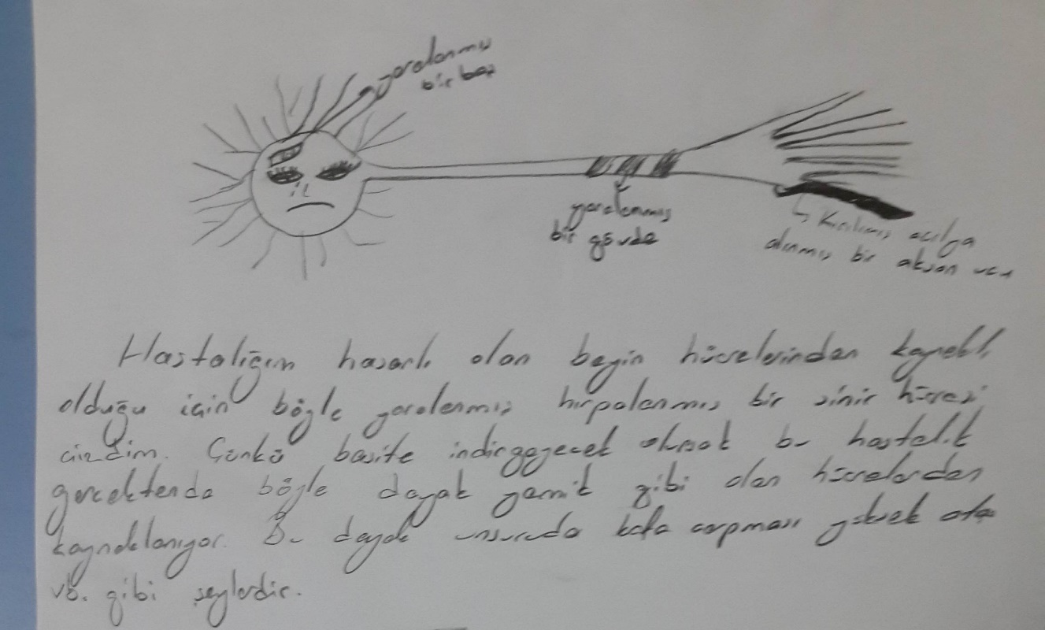
Şekil1: Hypatia kişisine hastalığını nasıl görüyorsun sorusuna karşılık bir nöron resmetmiştir.
Psikolojik sürecin açıklamasında aktör ilişkiler ağı kuramının “dönüşüm” kavramından yararlanılmaktır. Dönüşümün ilk basamağı olan problemleştirme sürecinde hasta birey(aktör), hastalığın psikolojik açıdan kendinde yarattığı istenmedik durumları ifade etmektedir. Yani biyolojik olarak sağlıklı olmama durumu psikolojik olarak da çeşitli yıpranmalara sebep olduğu belirtilmektedir.
Epilepsi hastası olan Hypatia kişisine göre, hastalık süreci psikolojik açıdan şu şekilde problemleştirmektetir.
Şöyle söylemek gerekirse intihara kadar gitti bu olay bende, o da şu yüzden gitti. Hastalığım iyileşmiyordu. 1. Senesi oldu, 2. Senesi oldu daha fazla nöbet geçirmeye başlıyorum. Kuzenim felç geçirdi, amcam bu yüzden öldü. Nöbetim arttıkça acaba felç geçirebilecek miyim, epilepsi nöbeti geçirdikten sonra yatağa bağımlı kalır mıyım, yavaş yavaş ölmek istemedim. Ölümü bekleyeceğime kendim ölürüm daha iyi gibisinden düşündüm.
Görüşmeciden hastalığını psikolojik açıdan resim yoluyla ifade etmesi istenmiştir.
Şekil 2: Şuan ki psikolojisinin nasıl olduğu sorusu sorulduğunda Hypatia kişisi psikolojik açıdan rahatlığa kavuştuğunu bu şekilde resmetmiştir.
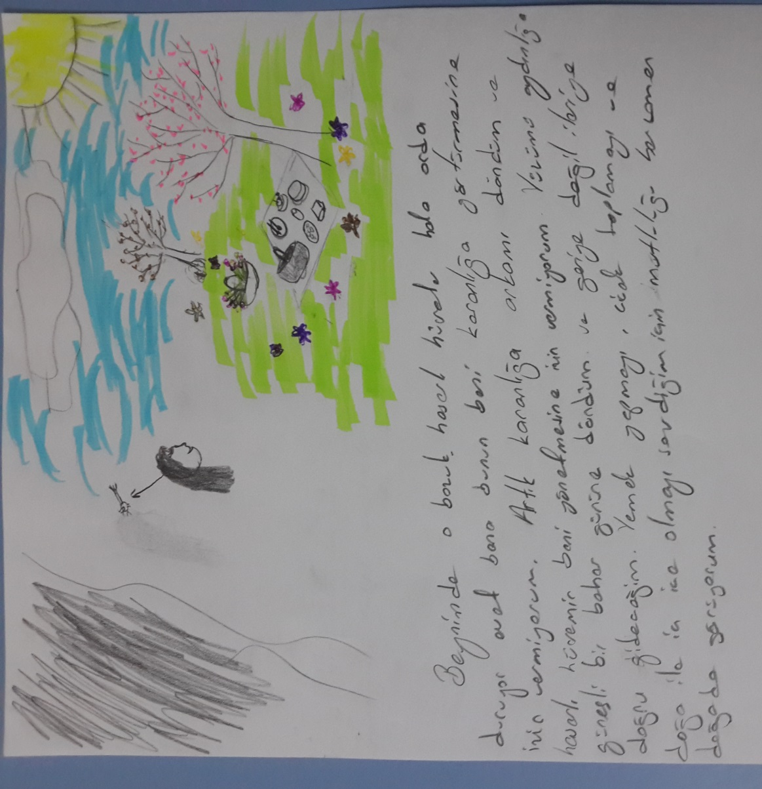
Şekil 3: Hypatia kişisine hastalığınla nasıl baş etmeyi başardın sorusuna karşılık hayatta verdiğin kararların çok önemli olduğunu vurgulayarak iki yol çizmiştir.
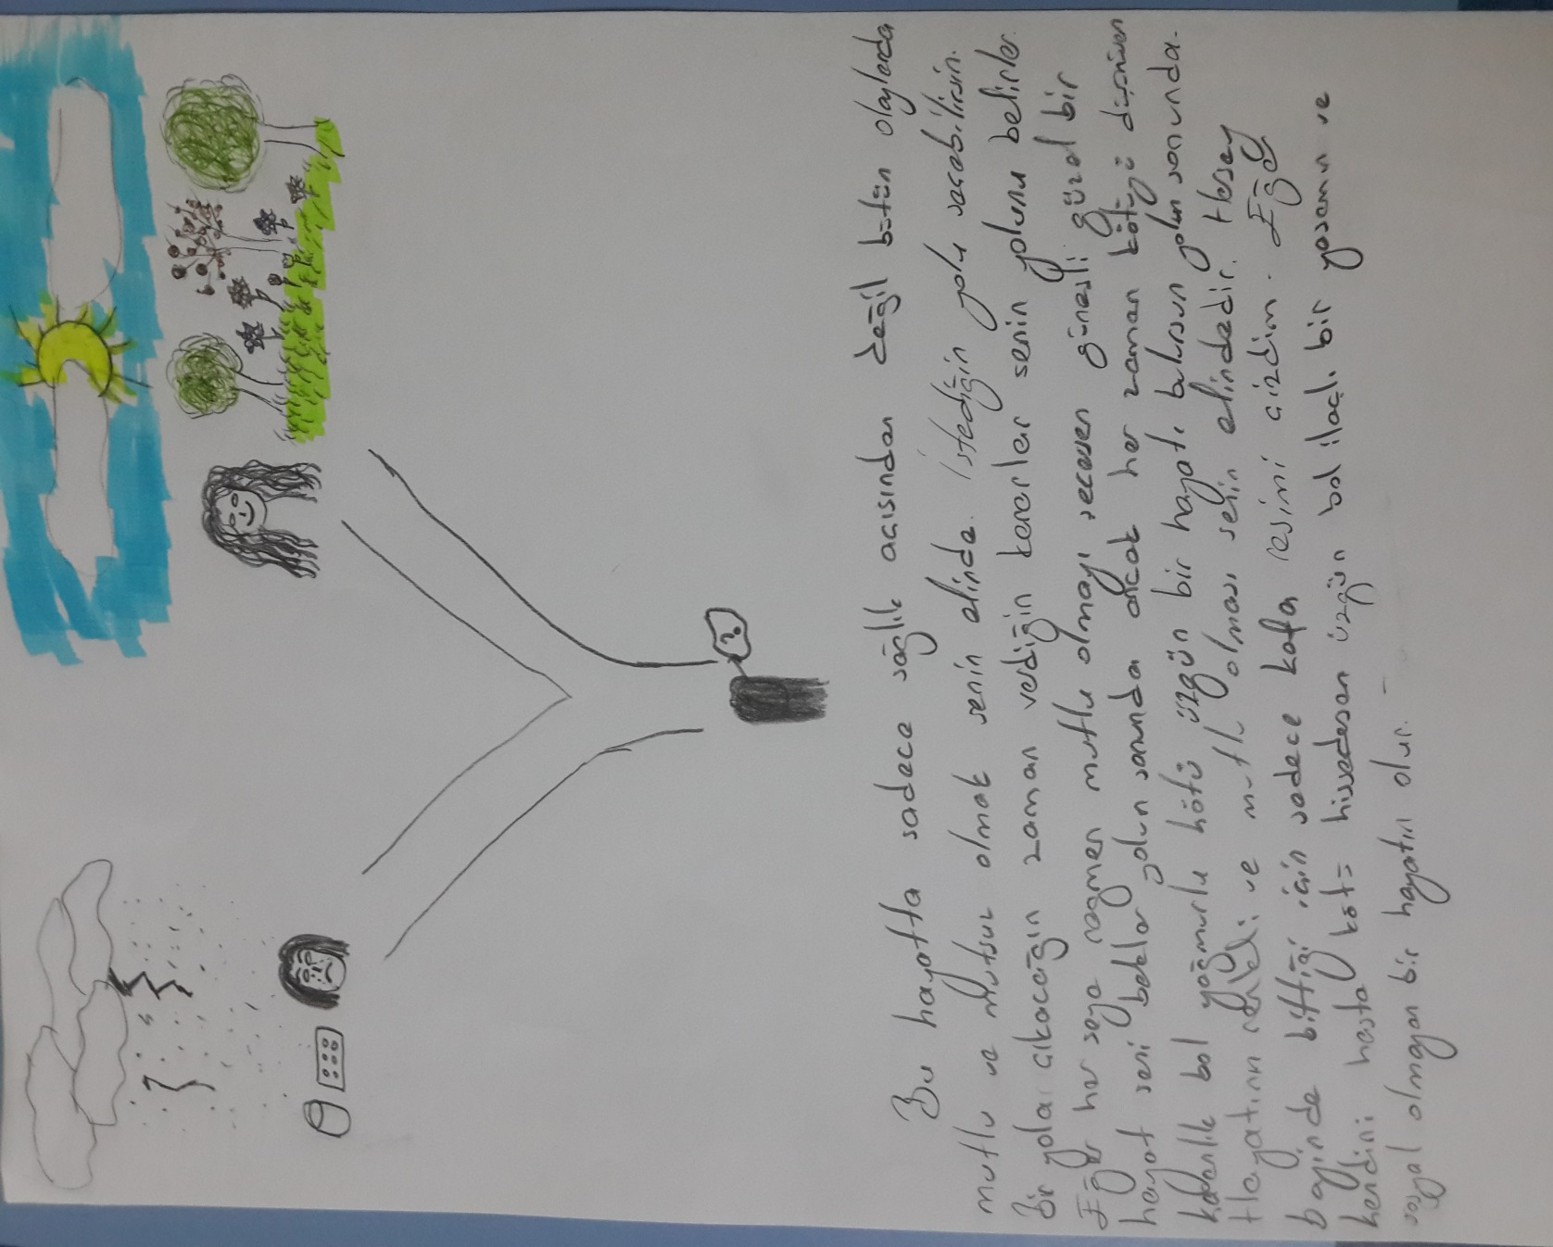

Şekil 4: Hastalığının ilerlediği dönemde kendini nasıl hissediyordun sorusuna karşılık simsiyah bir boşluğun içinde hissettiğini resmetmiştir.

Hypatia kişisi sosyal süreçte aynı hastalığa sahip insanlarla internet aracılığıyla bir araya geldiğini belirtmiştir.
İnternet sitesinde epilepsim ve ben diye bir siteye üye olmuştum. Onun haricinde de başka bir yere üye olmadım zaten oraya da üye olduktan okuduğum yorumlardan sonra bir daha girmemeyi tercih ettim.
SONUÇ:
Kronik hastalıklardan biri olan epilepsi hastalığının gündelik yaşamdaki etkisi üzerine yapılan araştırmada görüşmecinin hastalık hakkında başta bilgi sahibi olmadığını, hastalığını öğrendikten sonra araştırdığını söylemiştir. Epilepsi diğer kronik hastalıklar gibi süreğen bir hastalıktır ve bu da kişilerde biyolojik, psikolojik ve sosyal süreçlerde oldukça fazla etkisini göstermiştir. Görüşmeci hastalığından sonra psikolojik çöküş yaşadığını hatta intihara kadar gittiğini dile getirmiştir. Kronik hastalığa sahip insanlar günlük hayatta zorluk yaşamakta ve diğer insanların duyarlı olmayışı neticesinde sürekli olarak mağdur olmaktadırlar. Birçoğu bilinçsiz insanlar yüzünden gerekli yardım edilmediği için sakat kalıyorlar ya da ölüyorlar. Özellikle sosyal dışlanmaya maruz kaldıklarından dolayı rutin hayatlarına devam edememekte ve eve hapsolmaktadırlar. Yine aile içindeki tutumlar kişide olumsuz etkiler yaratmaktadır. Örneğin: “İlk başlarda ailemden sakın kimseye söyleme gibi sözler duyuyordum. Bir keresinde amcam anneme sakın kimseye söyleme hasta olduğunu sonra kimse almaz demişti.”

Kronik hastalığa sahip insanlar; evde, okulda, işte, sokakta vb. birçok yerde yaşam şartlarının sınırlandırılması ve insanların bilinçsiz oluşu yüzünden çokça zorluk çekmektedirler. Günümüzde de epilepsi ve kronik hastalıklar artmaktadır ve bu hastalıklara sahip insanlar yaşam mücadelesi vermektedirler.

KAYNAKÇA:

Akdemir N, Birol L. İç Hastalıkları ve Hemşirelik Bakımı. Ankara: Sistem Ofset; 2005: 193-200. İncirkuş K, Nahcivan NÖ. Kronik hastalık bakımını değerlendirme ölçeği-hasta formu’ nun Türkçe versiyonunun geçerlik ve güvenirliği. Dokuz Eylül Üniversitesi
Karadakovan A, Eti Aslan F. Dahili ve Cerrahi Hastalıklarda Bakım. Adana: Nobel Tıp Kitapevleri; 2010: 99-111.
Kasapoglu,A. (2008) Madalyonun İki Yüzü: Hastalık ve Sağlık
Mete HE. Kronik hastalık ve depresyon. Klinik Psikiyatri 2008; 11(Ek 3):3-18.
Pınar R. Türkiye’ de evde bakımda mevcut durum. Akademik Geriatri 2010; 26- 30. Erişim: 10.03.2012, http://www.engelsizengelliler.org/wpcontent/uploads/2012/01/T%C3%BCrkiyedeEvde-Bak%C4%B1mda-Mevcut-Durum.pdf/
T.C. Sağlık Bakanlığı Temel Sağlık Hizmetleri Genel Müdürlüğü, Türkiye Kalp ve Damar Hastalıklarını Önleme ve Kontrol

